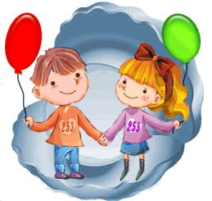**Результаты психологической акции – “Мои любимые мультфильмы!”**

В акции приняли участие 379 человек, 181 детей и

198 взрослых!

Всем участникам предлагалось проголосовать за свой любимый МУЛЬТФИЛЬМ.

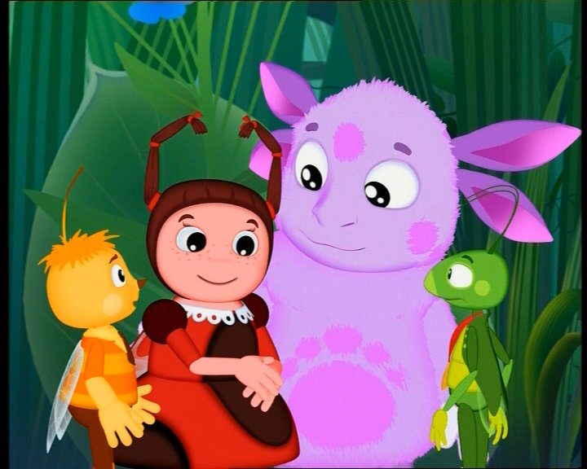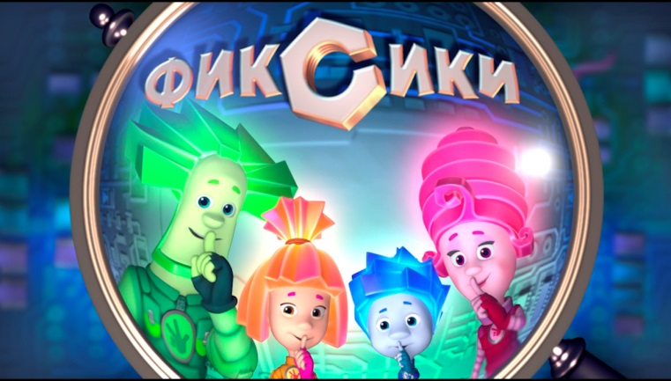

**Лидируют у детей:**

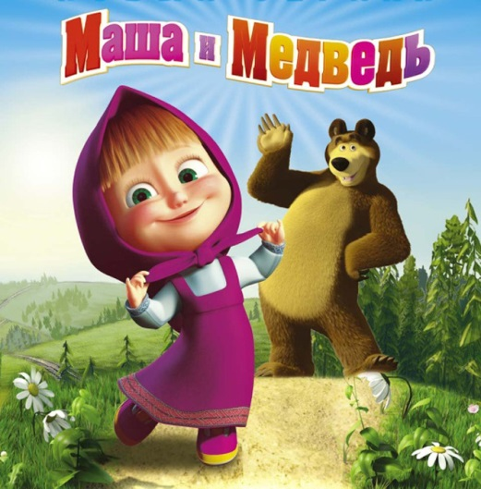

**2 место**

**1 место**

**3 место**

**Имеют популярность:**

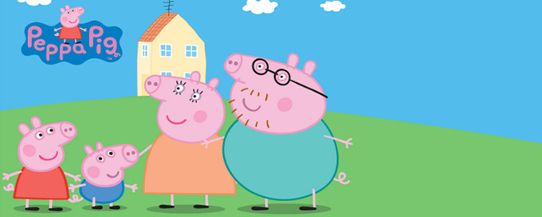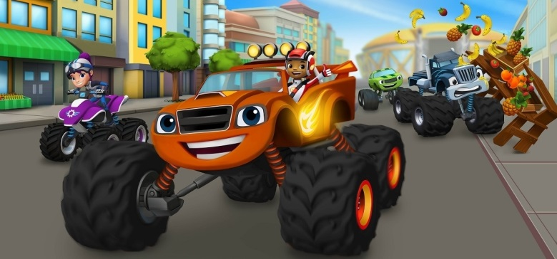

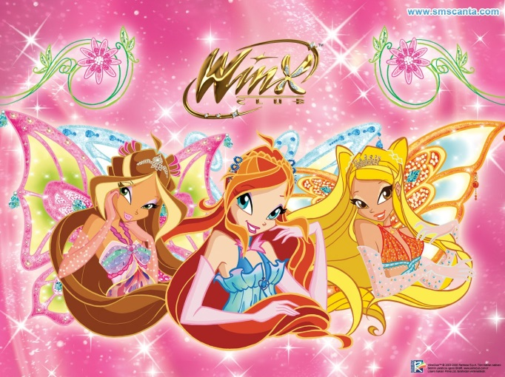

**Результаты психологической акции – “Мои любимые мультфильмы!”**

**Лидируют у взрослых:**

